==============================

BILLET

==============================

ID: 21

Type: VIP

Statut: Validé

------------------------------

QR Code du billet :

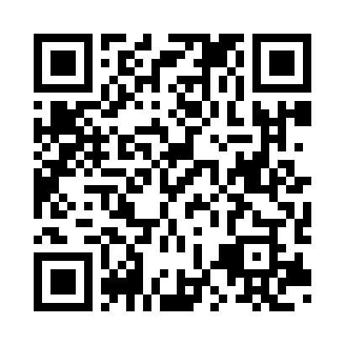

Merci de conserver ce billet pour accéder à l’événement.